Título
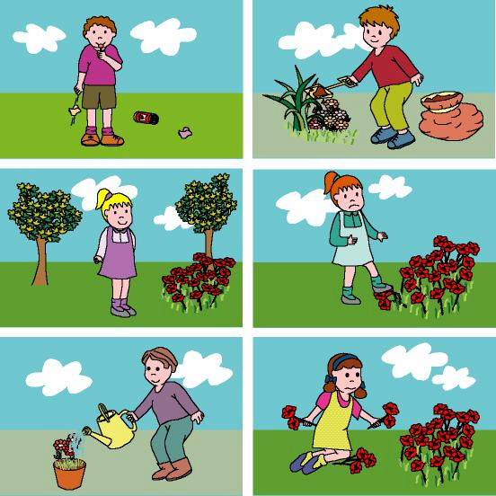

Adivina cómo la cuido

Fomentamos

Observación
- Defensa de
actitudes positivas
- Valoración del
cuidado del entorno
Desarrollo de la actividad

El profesor imprimirá de los archivos word las láminas 4c_02.doc, 4c_03.doc y 4c_04.doc que indican acciones correctas e incorrectas con respecto a las plantas.

Entregar a cada niño un modelo. Los niños observarán las ilustraciones de la lámina. El profesor irá mostrando cada una de las situaciones y los niños observándolas en su lámina dirán lo que ven en ellas y dirán si las acciones presentadas son correctas o incorrectas.

Formar grupos de 6 niños y colocar dos sillas por grupo separadas una de otra 5 metros aproximadamente. Los niños de cada grupo se colocan en fila detrás de una de las sillas y en la otra las imágenes de las acciones positivas que hemos comentado, se colocan tantas como niños forman el grupo, aunque éstas se repitan.

A una señal del profesor, el primer niño de cada grupo saldrá corriendo hasta la silla que tiene enfrente, cogerá una tarjeta e imitará la acción que aparece en ella, los demás niños del grupo tendrán que adivinar la acción que imita. Una vez que lo han adivinado, el niño vuelve de nuevo a la silla de donde salió y le da una palmada en el hombro a su compañero y éste sale corriendo y realiza lo que el anterior niño. Gana el grupo que antes acabe.

Una vez terminado el juego, pegar las tarjetas de acciones positivas en un mural de la clase, para que podamos recordarla todos los días.

P.D.: Con niños más pequeños se puede realizar un solo grupo, colocamos tantas tarjetas como niños, aunque se repitan las acciones, y todos serán ganadores.
Material complementario:
-Láminas: fichero word: 4c_02.doc

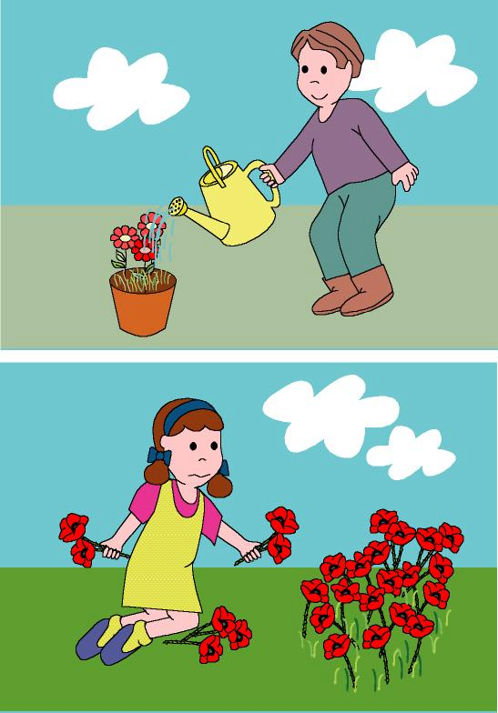

Material complementario:
-Láminas: fichero word: 4c_03.doc

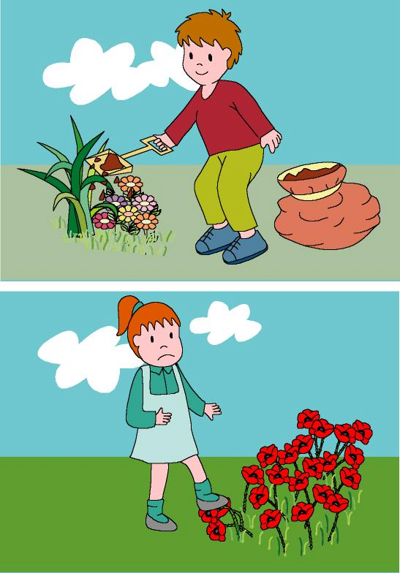

Material complementario:
-Láminas: fichero word: 4c_04.doc
